Resonera  På vilket sätt handlar det här musikhistoriaavsnittet om  ”de rika männens historia”  Varför de rika? Och varför männen? | Vad är en kompositör?  Svar: En person som skrivit ett musikstycke eller en låt, ett annat ord: kompositör
Vad är ett musikstycke?  Svar: En låt, sång eller en bit musik | Vad är en tonsättare?  Svar: En person som skrivit ett musikstycke eller en låt, ett annat ord: kompositör
Vad är en epok?  Svar: En tidperiod i historien med sina egna kännetecken som gör den unik eller inte lik någon annan tidsperiod | Vilket instrument är det här?  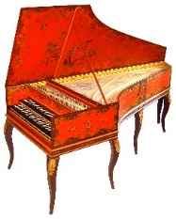  Svar: Cembalo, vanligt instrument under barocken
Vilket instrument är det här?  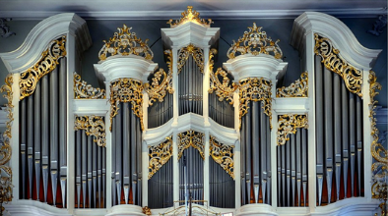  Svar: Orgel, vanligt instrument under Barocken | Vilket instrument är det här?  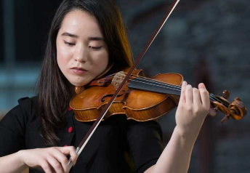  Svar: Fiol

Diskutera:  Vilka anledningar kan det finnas till att klassisk musik ofta används i reklam och film? | Nämn några instrument som var vanliga under Barocken  Svar: Några exempel är orgel, cembalo och stråk instrument som t.ex. fiol, altfiol, cello, kontrabas
Vilket annat namn kan användas istället för klassisk musik?  Svar: Västerländsk konstmusik | Ungefär mellan vilka år varade Barocken?  Svar: 1600-1750
Vilka fick ta del av musiken under barocken? Och vad användes musiken till, vad ville man med musiken?  Svar: De rika, kungen och kyrkan. De använde musiken för att visa upp sin rikedom och makt. Man ville imponera med musiken. | Vilka länder var viktiga för musikens utveckling under Barocken?  Svar: Frankrike, Italien, Tyskland
Varför har kyrkan och kungen så mycket makt under barocken?  Svar: Tron på den kristna guden är stark och folk tror att Gud har valt vem som ska vara kung. Detta gör att kyrkan och kungen har mycket makt och får mycket skatt från folket. | Hur är det att vara kvinna under barocken?  Svar: Samhället var inte jämställt och män styrde över hushållet medan kvinnor stod under manligt målsmanskap oavsett om hon var gift eller ogift, ung eller gammal. Det fanns många kvinnor som var självständiga och styrde över gårdar men då ofta när männen blev inkallade i krig. Få kvinnor fick högre utbildning och få lärde sig komponera och skriva musik

Var spelas musiken under barocken? När använder man den?  Svar: I kyrkan och i Slottet hör vi den här musiken. I kyrkan spelas den under gidstjänster och på slottet på hovets danser och fester. | Beskriv hur musiken lät under barocken. Nämn tre saker.  Svar: Den har fast tempo och jämn puls, Terassdynamik, långa melodier, vanliga instrument är orgel och cembalo,  musiken ska låta pampig och lyxig.
Vad är terassdynamik?  Svar: Snabba växlingar mellan t.ex. starkt och svagt Terassdynamik kan tydligt höras i stycket Våren av Vivaldi | 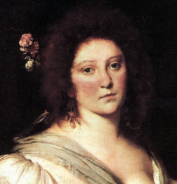  Vem är det här?  Svar: Barbara Strozzi,
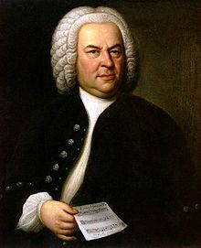  Vem är detta?  Svar: Johann Sebastian Bach | Nämn tre saker du vet om Bach  Svar: Han verkade under Barocken, han kom från Tyskland, han var grym på orgel, han var autodidakt (självlärd) som kompositör
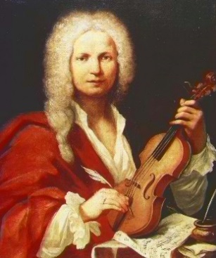  Vem är detta?  Svar: Antonio Vivaldi | Nämn tre stora kompositörer under Barocken.  Svar: Bach, Vivaldi och Strozzi

Diskutera:  Hur har kyrkans makt påverkat de olika epokerna? Ser du några skillnader mellan epokerna? | Beskriv vad upplysningstiden är. Använd orden naturvetenskap, ifrågasätta, gud, förnuftig, jämlikhet.  Svar: Upplysningstiden är under 1700-talet när människor ifrågasätter att Gud bestämmer hur världen ska se ut. De börjar lita på naturvetenskapen istället och samhället ska vara jämlikt. Människan ses som förnuftig och att hon kan bestämma själv.
Vilken var musikens huvudstad under Klassicismen?  Svar: Wien | Ungefär mellan vilka år varade Klassicismen?  Svar: 1750-1820
Nämn några instrument som var vanliga under Klassicismen.  Svar: piano, instrument i Symfoniokestern: stråkinstrument (t.ex. fiol, cello), bleckblåsinstrument (t.ex. trumpet), träblåsinstrument (t.ex. flöjt), slagverksinstrument (t.ex. pukor) | Vad är en sonat? Under vilken epok blev sonater vanliga? Nämn en känd sonat.  Svar: Ett stycke som består av flera satser, delar, och som skrevs för ett eller två instrument (t.ex. piano eller piano/fiol). Sonater blev vanliga under Klassicismen. Ett känt exempel är Månskenssonaten av Beethoven.
Vad är skillnaden på en sonat och en symfoni?  Svar: Båda består av flera satser (delar). En sonat är för ett eller två instrument. En symfoni är musik för en symfoniorkester. | Hur påverkar upplysningstiden kyrkans och kungens makt? Använd ordet därför att.  Svar: Kyrkans och kungens makt minskar därför att upplysningstiden kommer och människor ifrågasätter att Gud bestämmer hur människors liv ska se ut.

Under klassicismen skrev man musik efter tema. Vad är ett tema? Nämn ett stycke där man tydligt hör temat.  Svar: Ett tema är en kort melodi som man bygger sitt musikstycke omkring. Den upprepas många gånger. Stycke: Beethovens 5:e symfoni | Vad är crescendo och diminuendo?  Svar: Crescendo = att spela eller sjunga starkare och starkare.  Diminuendo = spela eller sjunga svagare och svagare
Vad är opera Buffa?  Svar: Det är en komedi-opera med humor i. Mozart uppfann den sortens opera. | 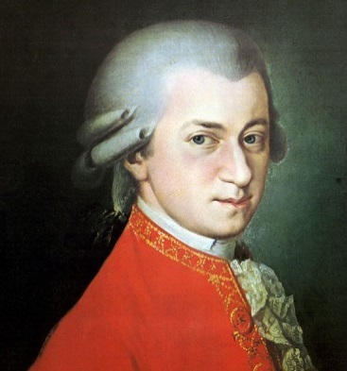  Vem är detta?  Svar: Wolfgang Amadeus Mozart (1756-1791)
Nämn tre saker du vet om Mozart.  Svar: Han kom från Österrike, han var ett underbarn och åkte runt och turnerade med sin syster, han skrev bl.a. operor och symfonier, han var bara 35 år gammal när han dog, han verkade under Wienklassicismen m.m. | 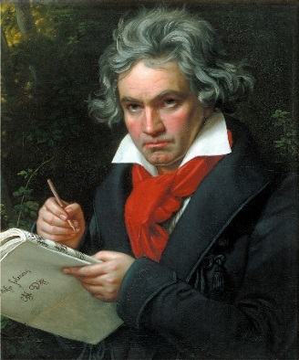  Vem är detta?  Svar: Ludwig van Beethoven (1770-1827)
Hur låter Wienklassicistisk musik?  Svar: Tema, musiken är förutsägbar, man använder crescendo och diminuendo, kan vara olika tempo i styckena, pianosonat, symfoni | Nämn symfoniorkesterns delar och ge två exempel på instrument i varje del.  Stråksektionen: Fiol, Altfiol, Cello, Kontrabas  Blåssektionen: Trumpet, trombon, fagott, klarinett, valthorn, tvärflöjt, bastuba  Slagverkssektionen: Pukor, cymbaler, virveltrumma, tamburin, xylofon,  Övriga instrument: Piano, cembalo, harpa,

Vad är en virtuos? Under vilken epok blev de vanliga? Nämn en virtuos.  Svar: En väldigt tekniskt duktig musiker (t.ex. en violinist som kan spela väldigt snabbt). Under romantiken. Ett exempel är Paganini. | Ungefär mellan vilka år varade Romantiken?  Svar: 1800-1910
Vad betyder ordet ”Romantisera”. Förklara och ge exempel på saker man kan romantisera.  Svar: Ordet betyder att ”framställa något som bättre än det är, ofta vackrare eller mer fantasifullt”. Ofta romantiserar man sin ungdomstid, gamla kärleksrelationer, platser eller andra saker som man har starka känslor till. | 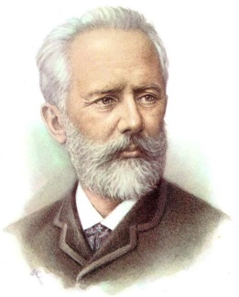  Vem är detta?  Svar: Pjotr Tjajkovskij (1840-1893)
Vad betyder orden sakral och profan?  Svar: Sakral = att musiken är kopplad till kyrka och tro. Profan = att musiken är ”världslig” och handlar om andra saker i livet och världen | 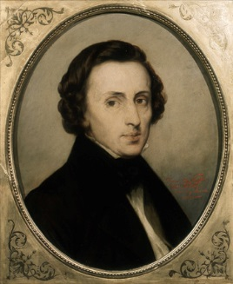  Vem är detta?  Svar: Frédéric Chopin (1810-1849)
Vad är nationalromantik?  Svar: När kompositörer försöker skildra något betydelsefullt från en nations natur eller kultur och man kan höra från vilket land musiken kommer från. | Hur är det att vara kvinna under under 1800-talet?  Svar: Det händer mycket och samhället rör sig mot att vara mer jämställt. Dock är det långt ifrån så jämställt som vi har det idag. Kvinnor kommer in på arbetsmarknaden och börjar tjäna egna pengar. De organiserar sig i föreningar och kräver lika rättigheter som män. Mot slutet av 1800 får kvinnor börja på Universitetet. Under början av 1900-talet får många länder rösträtt för kvinnor.

Vad är ett ledmotiv? Vem arbetade mycket med det och under vilken epok?  Svar: Ledmotiv innebär en kortare melodislinga som används för att symbolisera en känsla, en person eller en karaktär i ett drama. Richard Wagner arbetade mycket med detta under Romantiken. | Hur lät musiken under Romantiken?  Svar: Melodierna är svårare och mer hoppande, man tar inspiration från sagor och fantasi, programmusik, nationalromantik, musiken är firare i sin form
Vad var programmusik?  Svar: Programmusik är instrumental musik som vill skildra något, som en berättelse. Kompositören har här utgått från ett program där handlingen, t.ex. en dikt eller saga, bestämmer hur musiken utvecklas. | Musiken har två funktioner under 1800-talet. Vilka? Vad använder man musiken till?  Svar: Man romantiserar sagor och fantasi för att fly bort från den jobbiga verkligheten. Man romantiserar det egna landet och sin egen kamp för självständighet (nationalromantik).
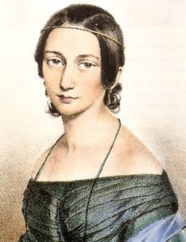  Vem är detta? Under vilken epok verkade hon?  Svar: Clara Schumann, Romantiken. | Diskutera  Vem fick ta del av musiken under dessa epoker? Vem kunde bli kompositör? Finns det skillnader mellan epokerna? Varför känner vi mest till kompositörer som var män?
Beskriv vad salongsmusik är.  Svar: Rika personer som bjuder hem kända poeter, musiker, politiker och professorer hem till sig för middag och fest. Till salongskvällarna skrivs mycket musik som betalas av de rika personerna. | Förklara kort vad de viktigaste stilarna under romantiken var. Ge exempel på en komposition från varje stil.  Svar: Nationalromantik – Man romantiserar det egna landets kultur, natur och historia. Jean Sibelius – Finlandia,  Programmusik – Instrumental musik som vill berätta något. Kompositören gör musik av en dikt eller bok. Strauss – Så talade Zarathustra  Opera – Teater som sjungs. Richard Wagner – Tristan och Isolde, Wagner – Nibelungens ring, Verdi – Rigoletto

Diskutera:  Vad känner du till om kvinnliga kompositörer under epokerna? Varför känner vi till så få? Hur var deras situation som kompositörer? Nämn de kvinnliga kompositörerna du känner till. | Diskutera:  Vem fick ta del av / fick tillgång till musiken under dessa epoker? Finns det skillnader mellan epokerna? Vad hände i samhället som förändrade vem som fick ta del av musiken?
Diskutera:  Vad användes musiken till? Den hade olika funktion under de tre epokerna vi arbetat med. Musiken spelade alltså olika roll och var till för olika saker under epokerna. Förklara hur du tänker kring detta och vad det var som gjorde att musiken bytte funktion från en epok till en annan | Diskutera:  Hur har kyrkans makt förändras mellan epokerna? Ser du några skillnader mellan epokerna?
Diskutera  Under romantiken använder man musiken för att fly bort från det jobbiga i livet och slippa tänka på det. Använder människor musik på samma sätt idag som de gjorde då? Ge exempel och förklara varför du håller med/inte håller med. | Diskutera  Vilken av epokerna gillar du bäst? Berätta varför du gillar den bäst! Ge två-tre exempel.

